销赞云
报送公司：销赞云（广州）科技有限公司
参选类别：年度最佳数字营销平台
简介
销赞云（广州）科技有限公司是垂直于广告营销行业数字化的Mar-Tech公司，目标是打造营销行业数字化生态平台，基于创始团队超过15年的资深行业经验，及互联网独角兽团队的强大技术实力，致力于打破现有品牌方、服务方在营销业务管理方面人工化、碎片化、随机化的落后模式，用数字化产品帮助品牌企业营销业务管理、及服务企业公司经营管理全链路系统化、标准化、数字化，沉淀企业数字资产。目前已经推出针对品牌企业的营销管理中台，及针对服务企业的经营管理中台，一站式提供数字化转型升级的解决方案。
主要服务对象：包括但不限于创意咨询公司、电商运营公司、视频制作公司、新媒体运营公司、MCN公司、设计公司、活动公司、IP公司、经纪公司……
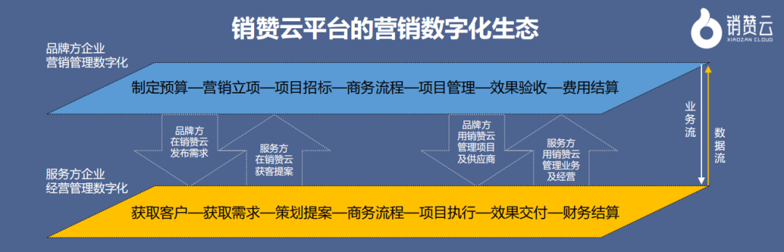
销赞云，致力于打造营销行业数字化平台，通过1个行业平台+2个SaaS产品的生态架构，为品牌方和服务方提供数字化SaaS解决方案，基于双方的SaaS解决方案，成就数字化行业生态平台，助力行业公开、透明、健康发展。
颠覆性的将业务流、审批流、财务流、资产流四流合一，提供“组织管理、客户管理、需求管理、项目看板、绩效看板、现金流看板、团队协作、审批管理、供应链管理、案例库管理”十大核心功能模块，将组织、业务、管理全面数字化，打破所有的数据孤岛，将业务数据、财务数据、公司资产全面合体，一站式实现营销服务公司的数字化转型升级，提升组织效能与经营效益！
销赞云首创的四流合一模式，将从前的“业务流、审批流、财务流、资产流”各个数据孤岛全面串联起来，形成公司实时反馈的经营数据中台，实现业务与审批同步、业务与财务同步、业务与资产同步，解决了从前公司常常碰到的业务与审批脱节、业务与财务脱节、业务与资产脱节的三大问题。
销赞云的愿景是建设一个营销圈的数字化业务生态。目前销赞云1.0阶段，主要通过全面的数字化解决方案，赋能营销服务公司实现组织数字化、业务数字化，提升组织效能及经营效益，这一阶段的使命达成后，销赞云2.0将建设上游品牌方的业务需求市场、下游资源方的资源供给市场，形成营销圈的数字化业务生态。生态建设完善后，销赞云3.0将基于强大的行业大数据建立生态信用评价体系，全面提供行业交易与供应链金融等服务。
使用说明
1、四流合一：业务流、审批流、财务流、资产流全面合体，数据归拢。
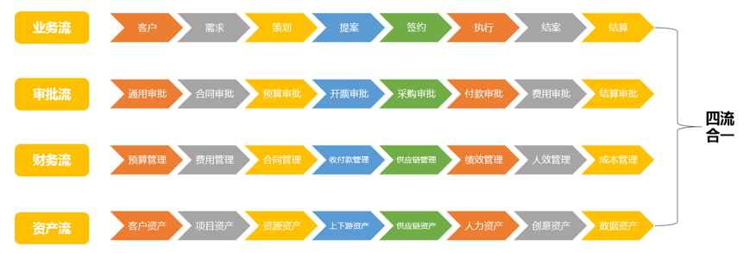
该模式将从前的“业务流、审批流、财务流、资产流”各个数据孤岛全面串联起来，形成公司实时反馈的经营数据中台，实现业务与审批同步、业务与财务同步、业务与资产同步，解决了从前公司常常碰到的以下问题：
- 业务与审批脱节
- 业务与财务脱节
- 业务与资产脱节
- 十大功能模块
- 组织管理模块：按照部门职能设置好管理权限及操作权限，方便地进行入职、离职、上下级等员工调整及组织架构、权限调整。
- 公司名片模块：集合了员工名片、公司介绍、产品介绍、案例展示等公司信息，一键向客户展示全面能力，极大提高宣传推广能力。
- 客户看板模块：集合了CRM的客户信息管理、跟进记录更新、业务需求管理、合作数据沉淀等基础功能，实现全面的客户数据分析，从而对业务进行准确的判断和策略优化。
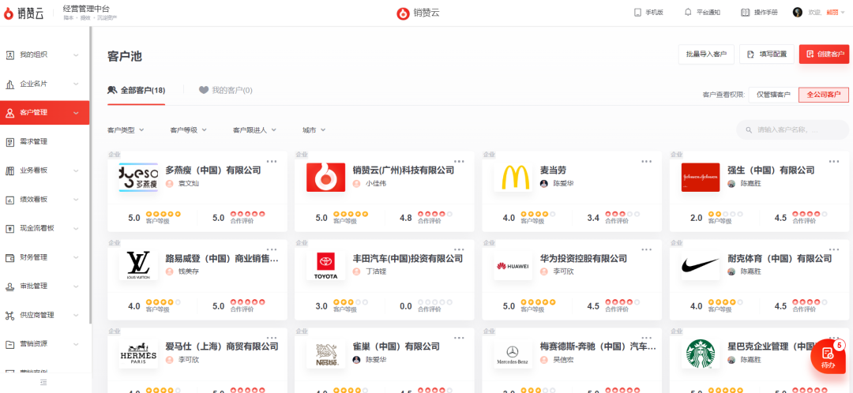
- 需求看板模块：需求看板将迭代潜在需求和需求市场两大功能，“潜在需求”找到客户感兴趣的业务信息，“需求市场”将引入品牌客户在平台公开发布业务需求，公司可以直接获取需求信息并参与业务竞标。
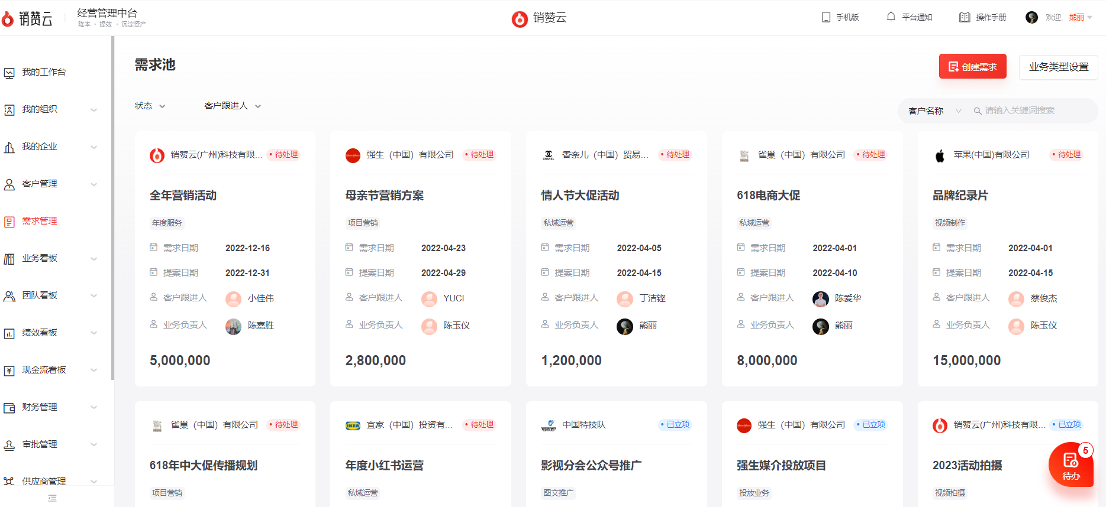
- 项目看板模块：清晰地将公司的所有业务项目，根据进度分列泳道展示：需求、策划、提案、执行、结案、结算、终止，每个阶段多少项目多少金额，一眼看穿公司业务状态。
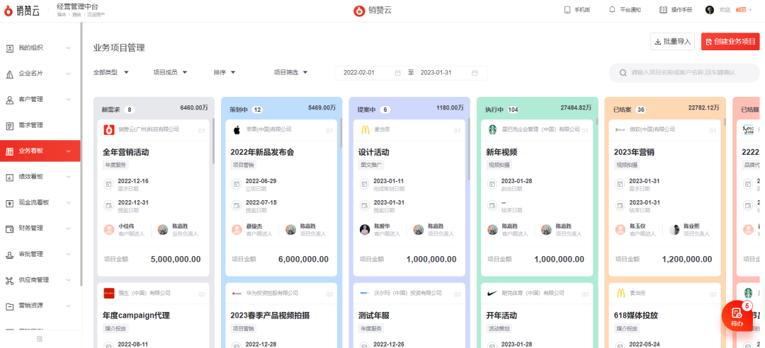
- 团队协作模块：对内部团队，项目组可快速的给团队下达协作任务和进度需求，不错漏任何信息；对上下游团队，项目组可快速的给上下游提交项目需求、信息确认及修改沟通，极大地提高协作效率。
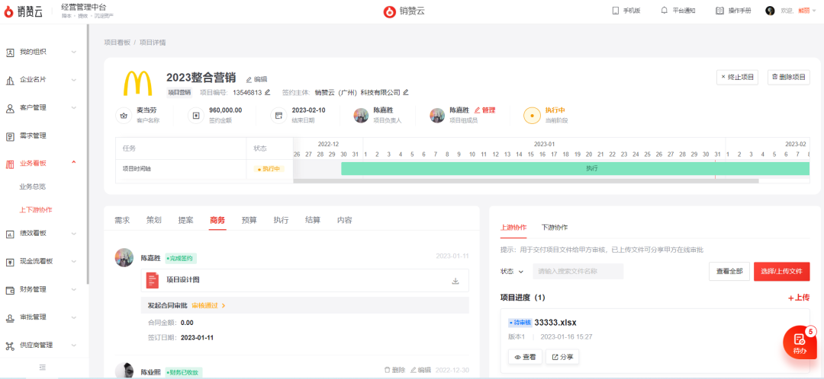
- 审批管理模块：全面与业务流合体，让审批更加实时反馈公司经营数据，降低审批失误率、提高审批效率；同时，全面打通部门费用、员工入入离职等数据，将部门成本与绩效关联起来，全面反馈部门的人效水平。
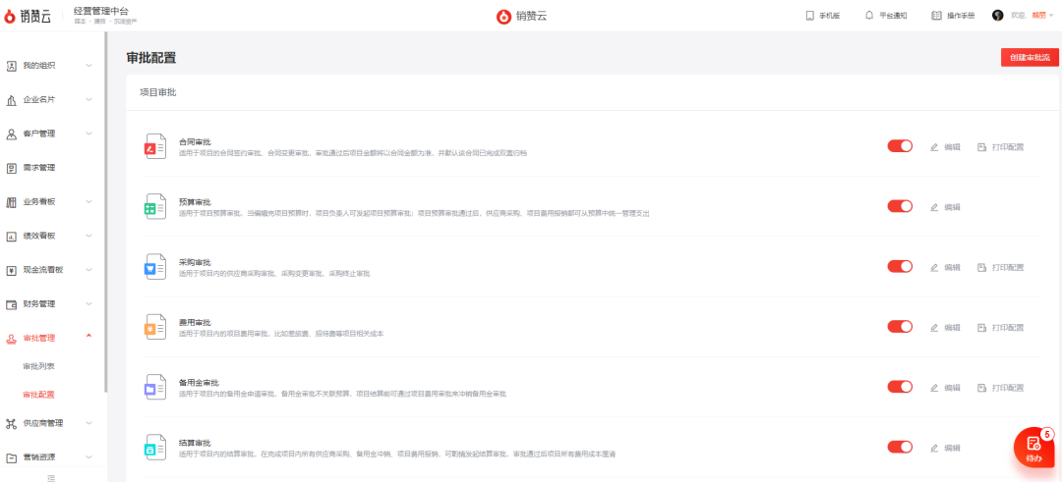
- 8）绩效看板模块：全面抓取公司的实时业务数据和协作数据，综合每个部门及员工的签约额、毛利率、客户数、项目数、任务数、需求数、成功率等数据，客观、全面、准确地评价员工绩效和贡献度。
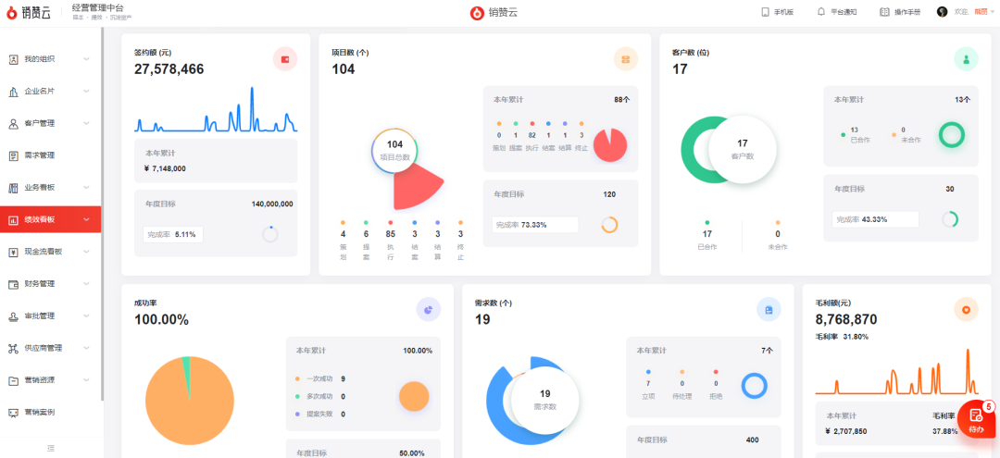
- 现金流看板模块：实时可见公司所有的收付款与现金流净额数据，清晰展示每个业务项目的收款进度。对应每一笔供应商采购的付款进度、每个业务项目的现金流余额，让公司的现金流健康度实时可见。
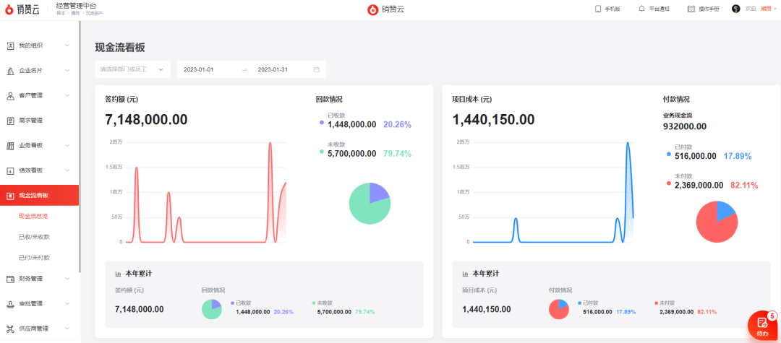
- 供应链管理模块：提供资源入库共享、供应链入库采购能力。
应用范围
业财数据、协同办公、组织效能、经营效益
帮助营销服务公司实现数字化变革，通过业务数字化、组织数字化达到经营可视化、效率最优化、管理精细化、资产最大化的效果。
应用实例
2022年为产品第一年，投入阶段，营收数百万元。截止目前，销赞云已获得20项软件著作权，正在申请专利及国家高新企业。2022年完成大版本迭代30余次，功能优化500多个功能点。一年时间里取得20多个软件著作权，荣获2022非凡奖“最佳企服行业运营数字化奖”、金触点全球商业创新大奖“年度SaaS系统”、第九届TMA移动营销大奖“年度最佳移动营销服务工具”……
目前，销赞云科技已拥有用户数近万人，服务客户超百家，包括创意咨询公司、电商运营公司、视频制作公司、新媒体运营公司、MCN公司、设计公司、活动公司、IP公司、经纪公司……
三年之内，销赞云将实现每天有超过1万个营销项目、超过100亿的营销费用在平台有序流转，成为最可靠、最有价值、最有公信力的营销数字化平台。

